Урок 38. Весняні роботи людей на городах, полях та садах у рідному краї

Ключові компетентності:
вміння вчитися:
навчально-організаційні: своєчасно готується до уроку; співпрацює в групі; переключається з одного виду роботи на інший;
загальномовленнєві: зосереджено слухає вчителя і товаришів, говорить не поспішаючи, чітко, вільно в процесі діалогічного і монологічного мовлення; виконує творчі завдання;
загальнопізнавальні: виконує творчі завдання в контексті навчальних завдань;
інформаційно-комунікативна: знаходить у повідомленні конкретні відомості; створює висловлювання з опорою на власний досвід та почуту інформацію;
загальнокультурна: діє згідно з прийнятими правилами поведінки на уроці;
громадянська: прагне охороняти природу рідного краю;
здоров’язбережувальна: дотримується санітарно-гігієнічних норм під час уроку.

Предметні компетентності
(конкретизовані навчальні цілі, очікувані результати):

Початковий рівень:
- називає види весняних робіт за малюнком.

Середній рівень:
- наводить приклади весняних робіт людей своєї місцевості на городах, полях та в садах.

Достатній рівень:
- знаходить необхідну інформацію (за завданням вчителя) у підручнику або інших джерелах про весняні роботи людей нашої місцевості на городах, полях та в садах, обговорює знайдену інформацію;

- виконує тестове завдання з метою перевірки вивченого.
Високий рівень:
- характеризує весняні роботи людей на городах, полях та в садах нашої місцевості ;
- встановлює відповідність між частинами народних висловів про працю, зачитує їх;
- складає діалог Людини, Сонця, Вітру, Дощу й Поля навесні, розігрує в особах та презентує його;
- висловлює оцінні судження про власну роботу та роботу, виконану однокласниками.

План уроку
- Слухання учнями вірша з метою визначення теми уроку. (Додаток 1).

- Називання видів весняних робіт за малюнком. (Додаток 2).

- Наведення прикладів весняних робіт людей своєї місцевості
на городах, полях та в садах.

4. Знаходження в текстах необхідної інформації (за завданням вчителя). Обговорення здобутої інформації та її презентація. Робота в групах. (Додаток 3).

5. Визначення видів весняних робіт людей за фотографіями. (Додаток 4).
Характеризування весняних робіт людей на городах, полях та в садах
своєї місцевості.

- Встановлення відповідності між частинами народних висловів про працю та їх зачитування. (Додаток 5).

- Виконання тестового завдання з метою перевірки вивченого . (Додаток 6).

8. Знаходження у тексті казки інформації про те, кому завдячує поле добрим урожаєм, відповіді на запитання. (Додаток 7).

9. Складання діалогу Людини, Сонця, Вітру, Дощу й Поля навесні, розігрування його в особах та презентування. Робота в парах.
(Додаток 7).

- Висловлення оцінних суджень про власну роботу та роботу, виконану однокласниками .

- Підведення підсумків уроку.

Додаток 1.

Послухайте вірш, щоб дізнатися, що будемо вивчати на уроці.

Квітка
Під віконцями на сонці
У весняному саду
У земельку, як постельку,
Я насіннячко кладу.
Сонце, смійся!
Дощик, лийся!
Линьте, краплі, до землі,
Щоб на грядках у зернятах
Кріпли паростки малі.
Прийде літо, будуть квіти,
Будуть в мене восени
У віночку на голівці
Чорнобривці золоті.
Додаток 2.

Назвіть , які весняні роботи виконують діти, зображені на малюнку.
Наведіть приклади весняних робіт людей нашої місцевості на городах, полях та в садах.

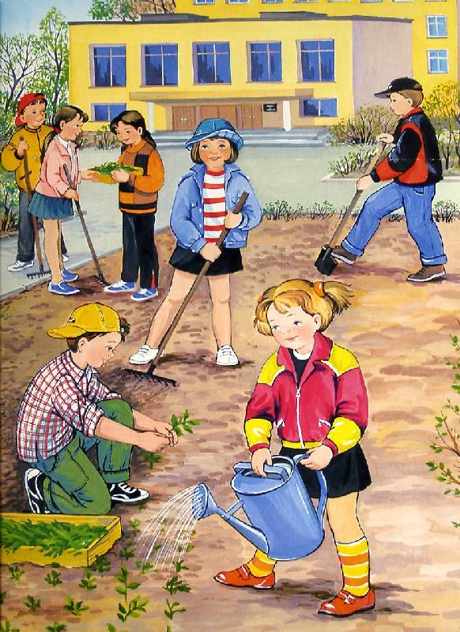

Додаток 3.

1 група
Прочитайте текст.
З настанням весни поля оживають. Починається посів. День і ніч гудуть трактори. З усіх боків чуються бадьорі, веселі голоси людей. Дружно взялися селяни за роботу. Чорними жирними пластами лягає за плугом земля. Золотим дощем сиплеться в оброблену ріллю важке насіння.
Легкий південний вітер віє над розораними і засіяними ланами. Теплом дихає обігріта сонцем земля. Скоро, скоро проросте в теплій землі насіння і зеленими сходами від краю до краю покриється широке поле.

Знайдіть в тексті, які весняні роботи виконують люди на полях нашої місцевості. Обговоріть здобуту інформацію. Розкажіть про це своїми словами.
2 група
Прочитайте текст.
А скільки турбот приносить весна городнику! У народі цю пору року недаремно звуть «весняні жнива», коли «день рік годує».
На городах копають грядки, садять картоплю, цибулю, горох, боби, капусту, сіють буряки, моркву, ріпу; влаштовують клумби, садять і сіють квіти. Можна в цей час висівати насіння однорічних квітів і овочевих рослин у горщики для розсади.

Знайдіть в тексті, які весняні роботи виконують люди на городах і клумбах нашої місцевості. Обговоріть здобуту інформацію. Розкажіть про це своїми словами.
3 група
Прочитайте текст.
У саду починається обрізка, побілка і обприскування дерев. І тут зволікання неприпустиме. Хвороби та шкідники чекати не будуть.
Проводять весною також посадку кущів, дерев, обрізку гілок плодових дерев і чагарників.
Коли ґрунт підсихає, видаляють торішню траву і листя. Також слід розпушити ґрунт біля кущів і дерев.

Знайдіть в тексті, які весняні роботи виконують люди в садах нашої місцевості. Обговоріть здобуту інформацію. Розкажіть про це своїми словами.
4 група
Прочитайте текст.
Ближче до весни у свійських тварин (кіз, корів, кіз, овець), як і в диких, народжуються малята, про яких люди старанно піклуються. Простоявши довгу зиму в хлівах, коні, корови, вівці весело вибігають на поле, і пастухові не доводиться довго їх викликати.
Качки, гуси цілий день проводять на водоймі.
Із приходом весни з’являється чимало турбот у пасічників. Вони оглядають бджіл, очищають вулики. Якщо досить тепло, виставляють вулики на пасіку, і бджоли вилітають на перші збори нектару.
Навесні вулики вивозять поближче до квітучих медоносних рослин. Бджоли запилюють рослини і цим сприяють підвищенню їх урожайності.

Знайдіть в тексті, як люди навесні турбуються про свійських тварин. Обговоріть здобуту інформацію. Розкажіть про це своїми словами.

Додаток 4.

Визначте види весняних робіт людей за малюнками. Охарактеризуйте весняні роботи людей на городах, полях та в садах своєї місцевості.

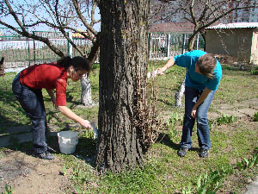
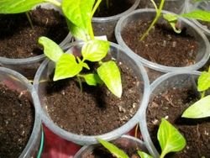

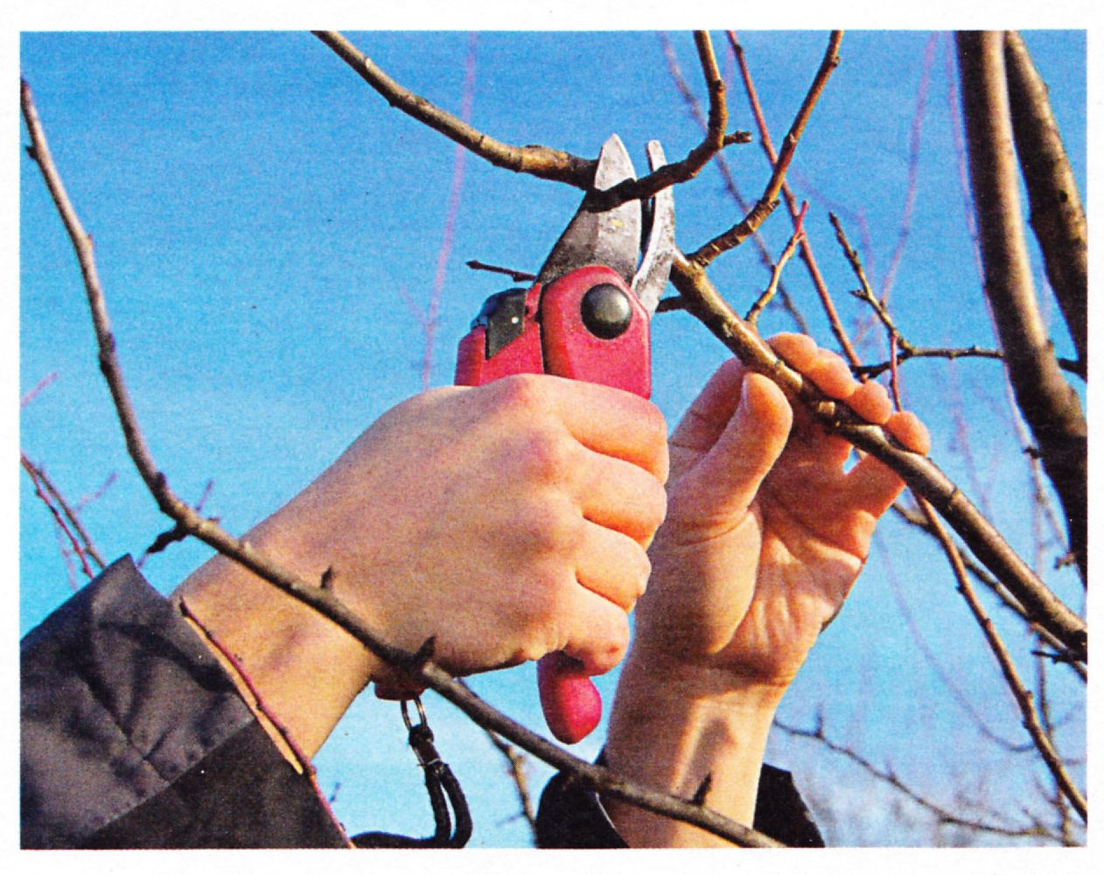
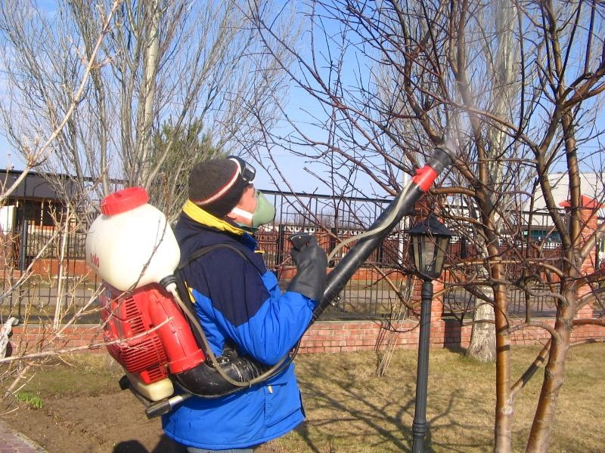

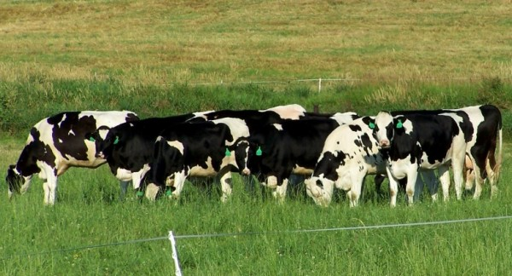
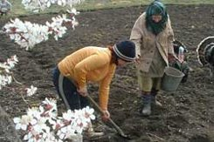

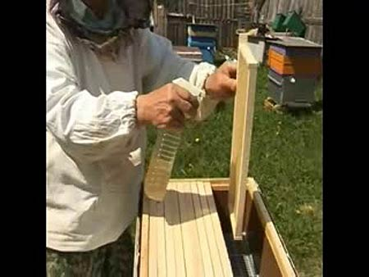
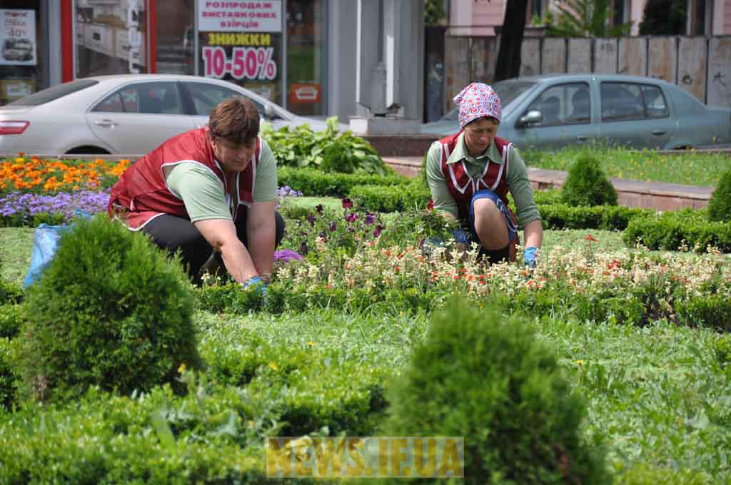

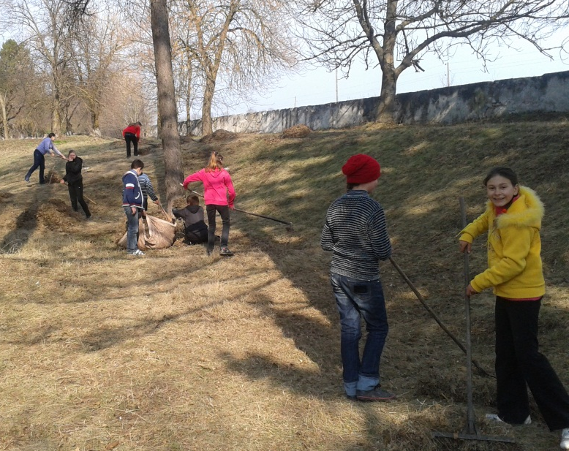
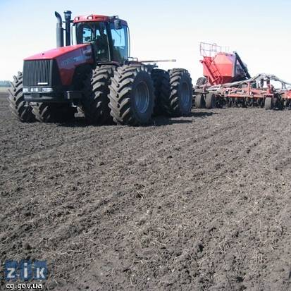

Додаток 5.

Встанови за допомогою стрілочок відповідність між частинами народних висловів про працю, зачитай їх .

Весняний день будеш мати зерна гору.
Посієш вчасно — рік годує.
Посій у пору — вродить рясно.
Хто спить весною, плаче зимою.
Що посієш, не любить.
Весна ледачого те й збереш.

Додаток 6.

Виконай тестове завдання: познач символом + чотири види весняних робіт, які виконують люди на городах, полях та в садах нашої місцевості.

○ Проводять посадку кущів, дерев.
○ Утеплюють вулики.
○ Збирають урожай овочів і фруктів.
○ Влаштовують клумби, садять і сіють квіти.
○ Починають посів зернових рослин і овочів .
○ Виганяють корів і овець на пасовища.
Додаток 7.

Прочитайте текст.

Прийшла весна. Поле грілося на сонечку й позіхало. Не хотілося йому прокидатися.
– Час вставати й братися за роботу, – каже йому Сонце.
- Я й саме справляюсь, без робітників, – відповіло Поле.
Виросли на тому полі бур’яни та трава. Всі насміхалися з нього: і Сонце, і Дощ, і Вітер. Соромно стало Полю.
Наступної весни прокинулося Поле швидше за всіх. Прийшли робітники, засіяли його пашнею. Доглядали, поливали, удобрювали, милувалися ним. Неначе золоте море, хвилювалося Поле на Сонці.
– Ось тепер ти нам до вподоби, – сказало Сонце.
– Це не я, – скромно відповіло Поле, – це праця людська зробила мене таким.
Обговоріть здобуту інформацію в групі.
Дайте відповідь на запитання:
Кому завдячує поле добрим урожаєм?

Складіть діалог Людини, Сонця, Вітру, Дощу й Поля навесні. Розіграйте його в особах та презентуйте.

